Historia del salmón
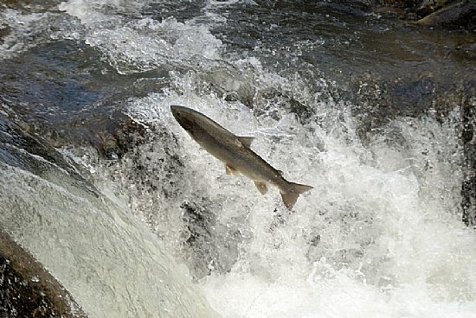

Los salmones son un modelo de lucha en la naturaleza por cumplir la leyes de su especie. Por eso son un modelos de los hombres que en la vida tienen que luchar contra corriente.

Nacen en lo alto de los ríos montañosos. Viven en el mar. Van a procrear a los ríos y mueren de nuevo en el mar.
Realizan un viaje contracorriente increíble, que todavía no es demasiado comprendido por los científicos.
El salmón nace en río y permanece en agua dulce mientras es alevín. Cuando llega a su juventud, baja hasta el mar, donde vive y llega a su madurez.

Cuando llega la época de la reproducción, emprende el camino de vuelta, volviendo exactamente al lugar donde nació. Es un viaje muy duro. Son muchos kilómetros de dificultades, de rápidos y cascadas.

Pero lo peor es que el salmón encuentra en el río a muchos peces, compañeros, que se dejan arrastrar por la corriente y que le dicen: -Ven con nosotros. En el mar se está muy bien. ¿Qué quieres hacer allá arriba?

Y otros le gritan: ¡No subas más arriba: hay peces que atacan!

Y así es. Mirando hacia delante puede ver cómo hay salmones
heridos.

Entonces comienza a dudar y piensa:

— No puedo más. Me quedaré a descansar un rato allí, donde parece que el agua se remansa. Ya continuaré cuando haya recuperado las fuerzas.
Pero, al mismo tiempo, escucha una voz interior que le empuja:

— Salmón. ¡No te dejes llevar por lo fácil! ¡Continúa tu viaje con los compañeros que luchan a tu lado! O sigues río arriba o la corriente te arrastrará hacia abajo. No hay otra alternativa: ¡O río arriba o hacia el mar!

Al llegar al lugar de su nacimiento, las hembras ponen los huevos y los machos los fertilizan. Ya pueden, agotados, morir; ellos sí que han sido fecundos.

